Муниципальное бюджетное общеобразовательное учреждение
основная общеобразовательная школа деревни Тимашевка муниципального района Ишимбайский район
Республики Башкортостан
Дошкольная общеобразовательная группа «Малыш»

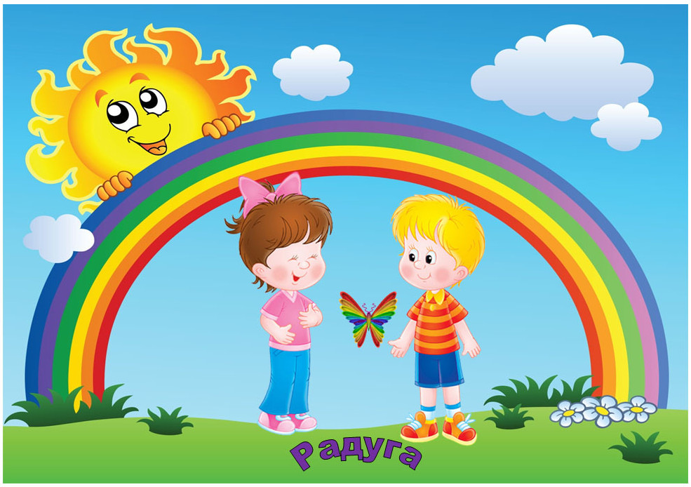

Воспитатель: Бахчева Е.В.

д. Бердышла

Содержание
- Паспорт группы
- Пояснительная записка
- Информация о воспитателях группы
- Информационная справка о раздевальной комнате
- Информационная справка о групповой комнате
- Информационная справка о спальной комнате
- Информационная справка об умывальной комнате
- Принципы построения предметно-развивающей среды группы:
- Образовательная область «Социально-коммуникативное развитие»
- Центр безопасности
- Центр трудовой деятельности
- Центр психологической разгрузки
- Образовательная область «Речевое развитие»
- Центр театральной деятельности
- Центр художественной литературы
- Центр игры
- Центр Грамотейки
- Образовательная область «Познавательное развитие»
- Центр краеведения и патриотизма
- Центр экологического воспитания
- Центр занимательной математики
- Образовательная область «Художественно-эстетическое развитие»
- Центр творчества
- Центр строительно-конструктивных игр
- Центр музыкальной деятельности
- Образовательная область «Физическое развитие»
- Физкультурно-оздоровительный центр
- Методическая литература
- Картотеки

Пояснительная записка

Группа - центр жизнедеятельности воспитанников ДОГ.
Центром всей методической работы группы является предметно-пространственная и развивающая среда. Ей принадлежит ведущая роль в укреплении психофизического здоровья ребёнка и его всестороннего развития, а также повышении компетентности родителей в вопросах воспитания и обучения детей. Группа - это копилка лучших традиций, поэтому задача воспитателя – сделать накопленный опыт живым, доступным, уметь творчески переносить его в работу с детьми, так организовать работу группы, чтобы воспитанники чувствовали себя в нём, как у себя дома.
Условиями полноценности функционирования группы является его методическое и организационное обеспечение, соответствующее современным требованиям, а также необходимое техническое оснащение и оборудование и пособия, а также игрового материала для детей.
Группу возглавляют один воспитатель, назначенные заведующим ДОГ.
Задачи группы:
- Заключается в создании такой образовательной среды в учреждении, где бы полностью был реализован творческий потенциал воспитанника.
- Его задачей является оказание своевременной квалифицированной конкретной консультативно – методической помощи педагогам и родителям по вопросам развития, обучения и воспитания, а так же адаптации детей.
- Побуждать педагога к совершенствованию профессионального мастерства, квалификации и общего образовательного уровня.
- Создание условий для творческой работы детей, совершенствования их знаний, умений, навыков.

Профилактическая работа предусматривает:
- Обучение и развитие детей и их родителей.
- Обобщение и распространение передового педагогического опыта в ДОГ.
- Подготовка методического обеспечения для осуществления образовательного процесса.
- Координация деятельности группы и семьи в обеспечении всестороннего непрерывного развития воспитанников.
- Своевременное предупреждение нарушений в становлении личности, развитии интеллекта и эмоционально-волевой сферы ребенка.
- Формирование у детей, родителей или лиц их заменяющих, навыков и умений согласно программы, используя разные формы работы: лекции, беседы, игры, праздники, досуги и т.д.
- Анализ качества работы с целью создания условий для обеспечения позитивных изменений в развитии личности воспитанников через повышение компетенции родителей.
Консультативная работа включает:
- консультирование родителей по проблемам обучения и воспитания детей;
- консультирование родителей по их запросам.
Особенности организации предметно-пространственной среды для детей дошкольного возраста.
Предметно-пространственная среда группы организована с учётом возможности для детей играть, заниматься любимым делом индивидуально или отдельными подгруппами. Было спланировано гибкое зонирование предметно-пространственной среды с учётом детских интересов и индивидуальных потребностей. Пособия, игрушки при этом располагаются так, чтобы не мешать свободному перемещению детей. Нами подобраны соответствующие возрасту и потребностям детей игрушки и игры. В течение года регулярно обновляется игровой материал.
Строго соблюдаем требования безопасности предметно-пространственной среды для жизни и здоровья ребёнка: соответствие детской мебели, игрового и дидактического материалов возрастным и санитарно-гигиеническим требованиям. Важно, чтобы всё содержание образовательного процесса способствовало неуклонному развитию познавательной и эмоциональной сферы детей, обогащение личного опыта, самостоятельности и давало ребёнку ощущение единой дружной семьи и радости общения со сверстниками и взрослыми в детском саду.

Информационный лист
Ф.И.О. педагога группы: Бахчева Елена Владимировна
Год рождения: 1992
Должность: воспитатель
Образование: высшее педагогическое
Стаж работы
Общий: 2 года
В должности: 2 лет

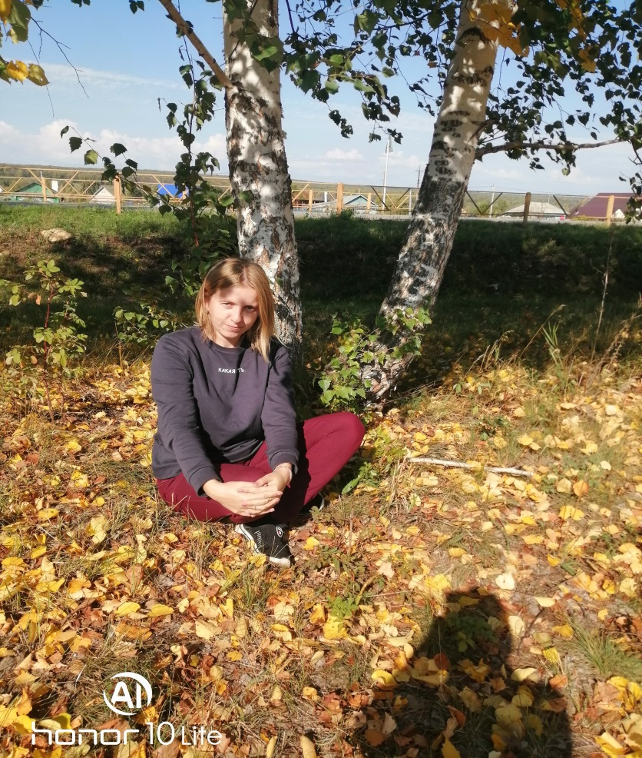

Информационный лист
Ф.И.О. педагога группы: Мазенкова Татьяна Владимировна
Год рождения: 1972
Должность: помощник воспитателя
Образование: среднее
Стаж работы
Общий: 7 лет
В должности: 7 лет

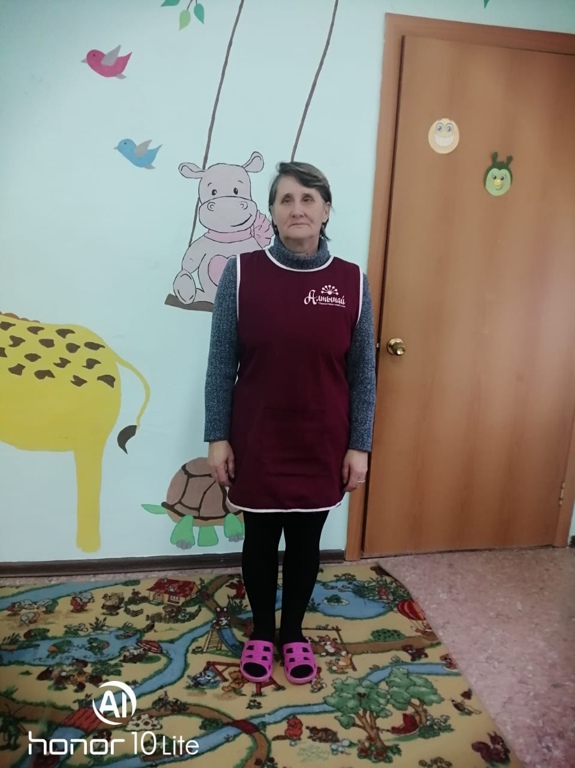
Информационная справка о раздевальной комнате
Общая площадь: 14,3 кв.м.
Освещение: 2 плафона по 2 лампы
Напольное покрытие: линолеум
Наличие дневного света: 1 дверь
Мебель: шкаф для детской одежды: 2-х местный 1 шт.; 4 скамейки.
Дополнительные средства для дизайна интерьера: ковровая дорожка.
Цель: организация благоприятных условий для коммуникативного общения детей и взрослых, закрепления у воспитанников навыков самообслуживания.

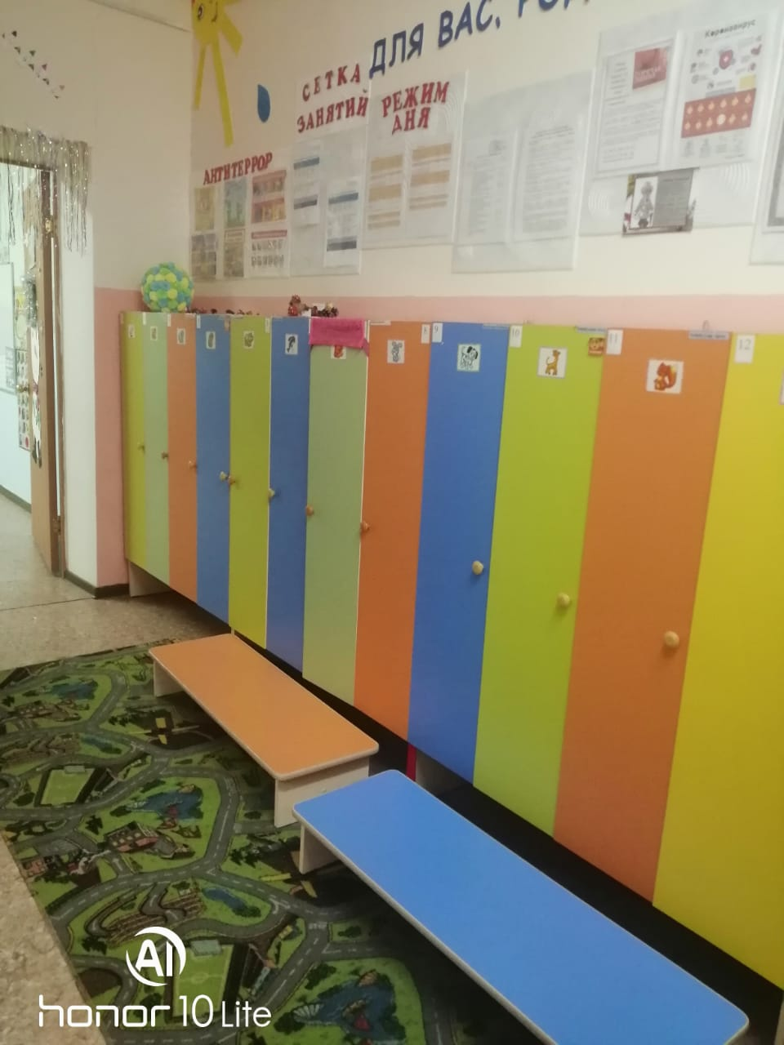
Информационная справка о групповой комнате
Общая площадь: 44,4 кв.м.
Освещение: лампы люминесцентные , 4 плафонов по 2 лампы
Напольное покрытие: деревянное, ленолиум
Наличие дневного света: 3 больших окон
Мебель: стол детский 7 шт.; стул детский 15 шт.
Дополнительные средства для дизайна интерьера: ламбрекены; палас 1 шт.; доска; кашпо 4 шт.; карниз 8 шт.; мольберт 1 шт.; набор кукольной мебели.; этажерка 2 шт.; набор детской мебели: кухонный уголок, парикмахерская, уголок ряженья, театральный уголок, магазин, уголок для творческой деятельности, уголок патриотического воспитания, книжный уголок, уголок настольных игр, шкаф для деревянного конструктора, уголок дежурного.
Цель: оборудование группы для полноценного развития и комфортных условий пребывания детей в детском саду.

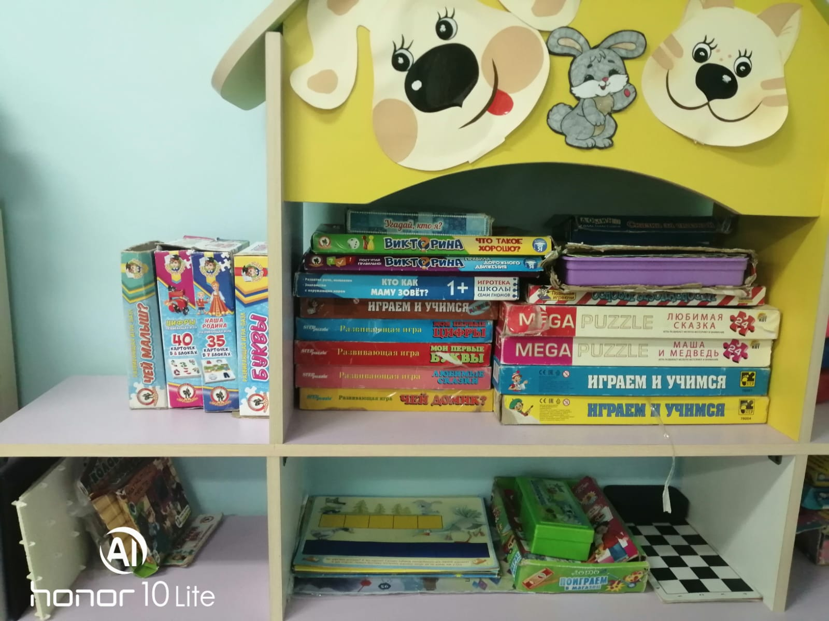
Информационная справка о спальной комнате
Общая площадь: 43,8 кв.м
Освещение: лампочное, 4 ламп
Напольное покрытие: линолеум
Наличие дневного света: 2 больших окна
Мебель: детские кровати 5 шт 3-х ярусные.; стул взрослый 2 шт., стол письменный 1 шт.
Дополнительные средства для дизайна интерьера:
- постельное белье – 15 комплекта
- подушки – 15 шт.
- матрасы -15 шт.
- покрывало 15 шт.
- шторы 6 шт.
- список детей на кровати.
- комнатный термометр.
- Прикроватные коврики 2 шт.
Цель: создание благоприятной обстановки для удовлетворения потребности детей в здоровом дневном отдыхе.

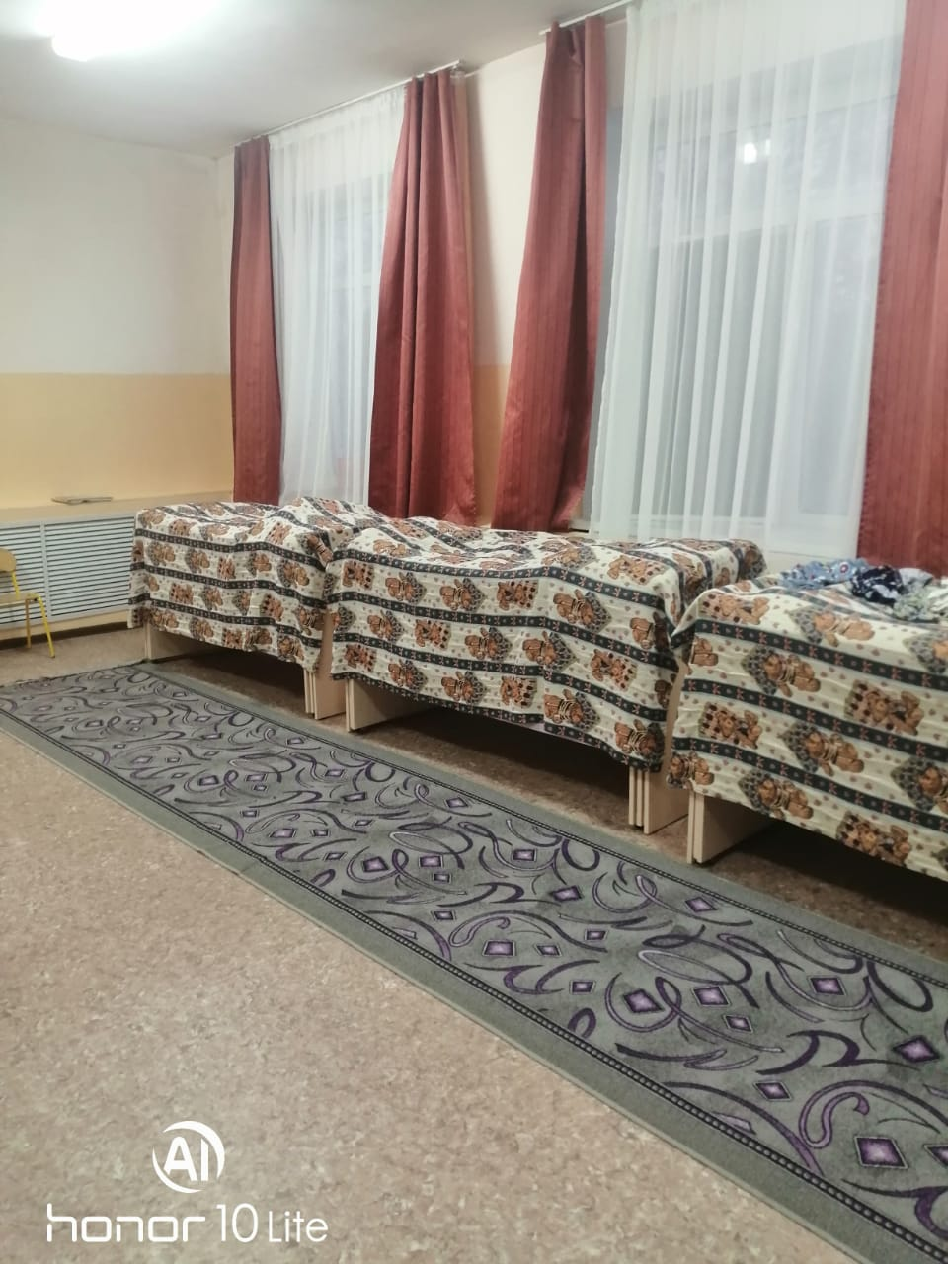
Информационная справка об умывальной комнате
Общая площадь: 32, 8 кв.м.
Освещение: 2 ламп
Напольное покрытие: плитка
Наличие дневного света: 1большое окна
Мебель: шкаф – 1 шт., вешалки для полотенец 10 шт.
Дополнительные средства для дизайна интерьера:
- Раковины – 3 шт.
- Унитазы – 3 шт.
- Вешалки для полотенец – 10 шт.
- Ванная для мытья ног – 1 шт.
- Список детей на полотенца.
- Мыльницы – 3 шт.
Цель: создание условий для формирования у детей культурно – гигиенических навыков.

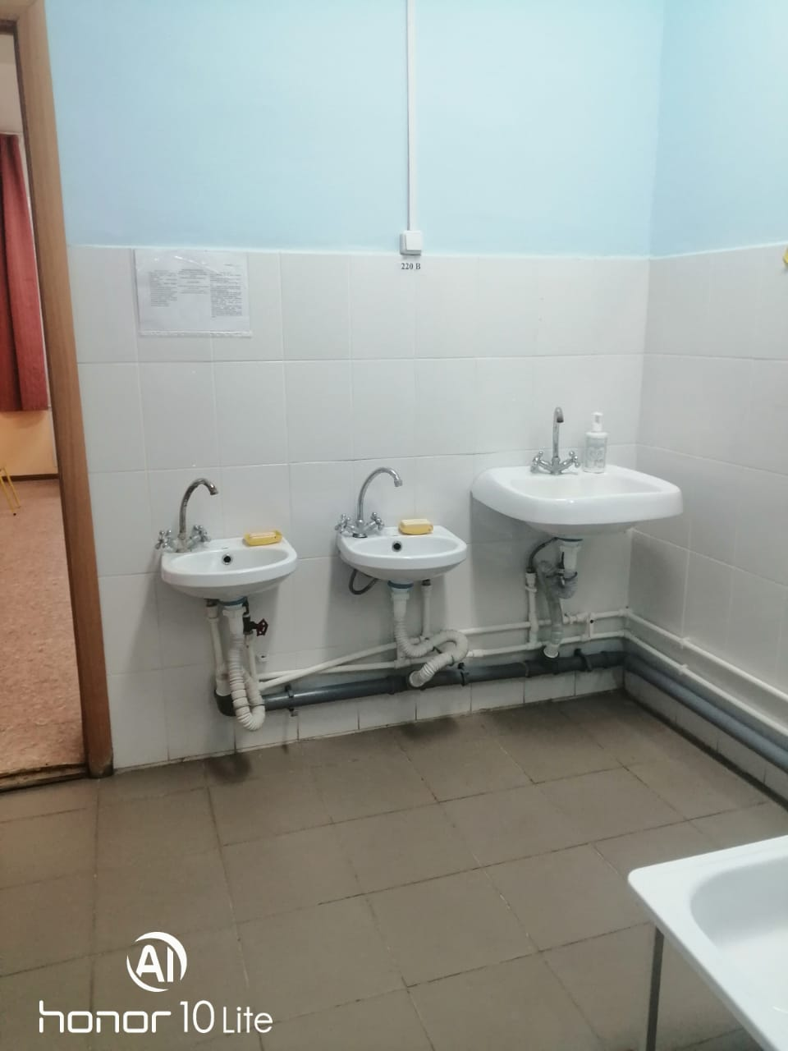
Предметно-пространственная развивающая среда.
Цель: создание условий для сохранения и укрепления физического и психического здоровья воспитанников, творческого и интеллектуального развития, обеспечение условий для личностного и гармоничного роста.
Социально-коммуникативное развитие.
«Центр безопасности»
Наименование
Книги «Правила поведения для воспитанных детей», «Чтобы не было беды», Л.Н.Толстой «Пожарная собака Булька»
Развивающие карточки: «Транспорт», «Безопасность», «Пожарная безопасность», «Хорошо-плохо» и др.
Наглядные пособия: «Азбука безопасности», «Опасные предметы», «Безопасность на дороге», «Не играй с огнем».
Полотно с изображением дорог, пешеходных переходов.
Макеты домов, деревьев, светофоров и др.
Игровой дидактический материал: «Учим дорожные знаки», «Как избежать неприятностей?», «Безопасность на дороге», лото «Дорожные знаки».
Наглядно-иллюстративный материал (транспорт, дорожные знаки и др.)
ЛЭП бук «Пожарная безопасность»
Атрибуты для сюжетно-ролевых игр с пожарной и дорожной тематикой.
Мелкий и специальный транспорт
Раскраски, лабиринты по основам пожарной жизнедеятельности.

«Центр трудовой деятельности»
Наименование
Стенд «Мы дежурим»
Фартуки хлопчатобумажные
Алгоритм выполнения трудовых действий дежурных
Салфетницы, салфетки
Стаканчики для полоскания рта
Клеенчатые фартуки
Д/игры «Что сначала, что потом», «Профессии» и др.

«Центр психологической разгрузки»
Наименование
Ширма
Саквояж с настроением:
- Картинки с эмоциями
- Массажные мячи
- Игры «Эмоции»
- Набор картинок о взаимоотношениях детей друг с другом, детей и взрослых…
- Листы бумаги и карандаши
- Альбом «Моя семья».

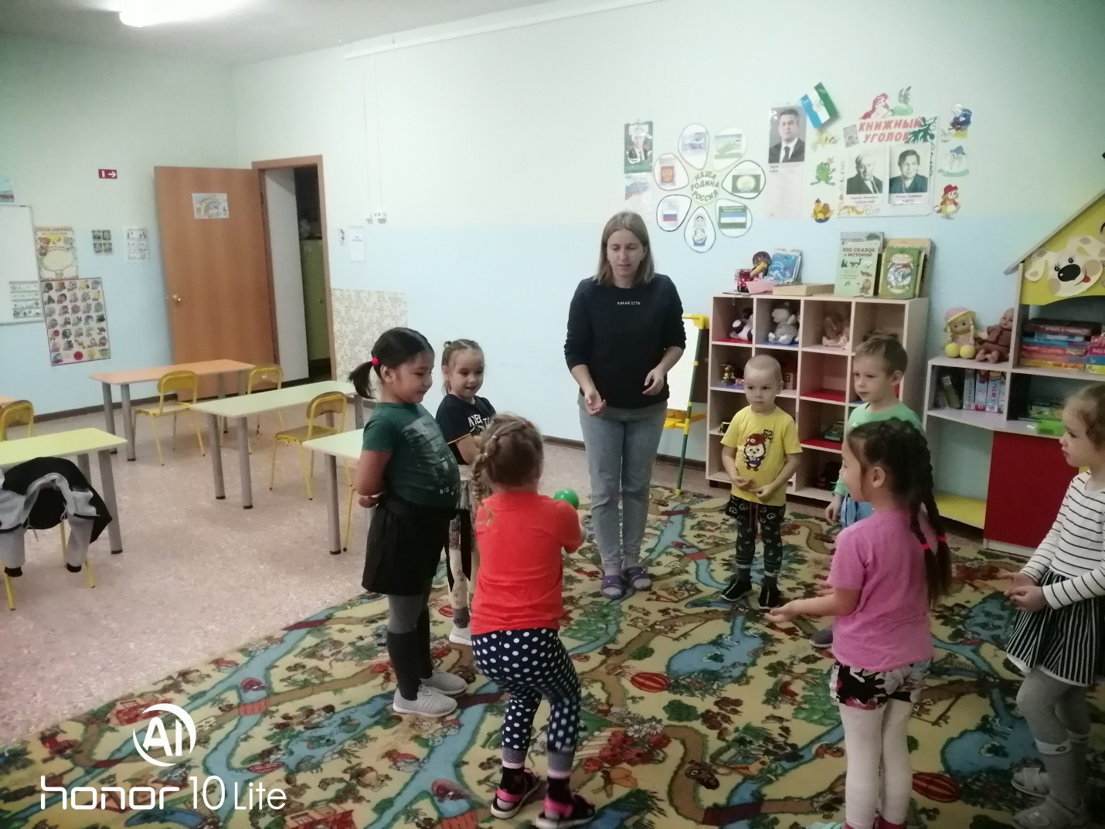

Речевое развитие
«Центр театрализованной деятельности»
Наименование
Набор мебели «Театральный уголок»
Игрушки-забавы
Костюмы, маски, атрибуты для постановки сказок и спектаклей
Куклы и игрушки для различных видов театра.
Фланелеграф, сюжетные картинки.
Магнитофон, аудиозаписи для постановок.
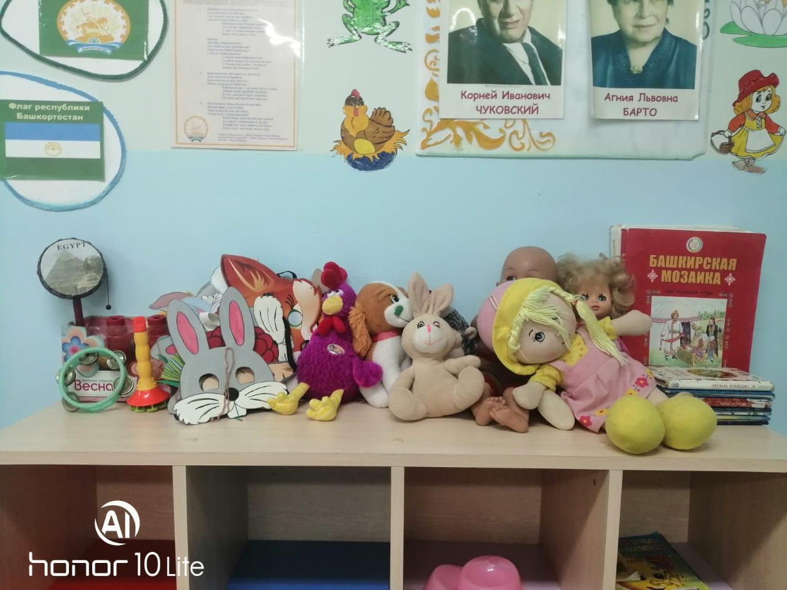

«Цент художественной литературы»
Наименование
Детские книги по программе и любимые книги детей, детские журналы, энциклопедии, книги по интересам
Фланелеграф, картинки для фланелеграфа
Сюжетные картинки
Портреты писателей и поэтов
Книжки-раскраски, цветные карандаши, бумага
Рисунки детей к литературным произведениям

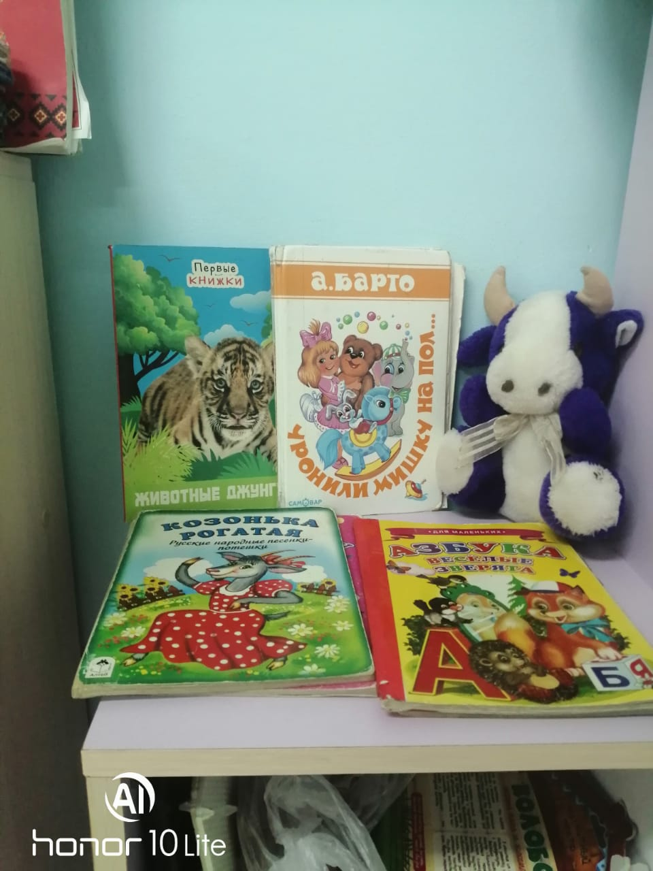
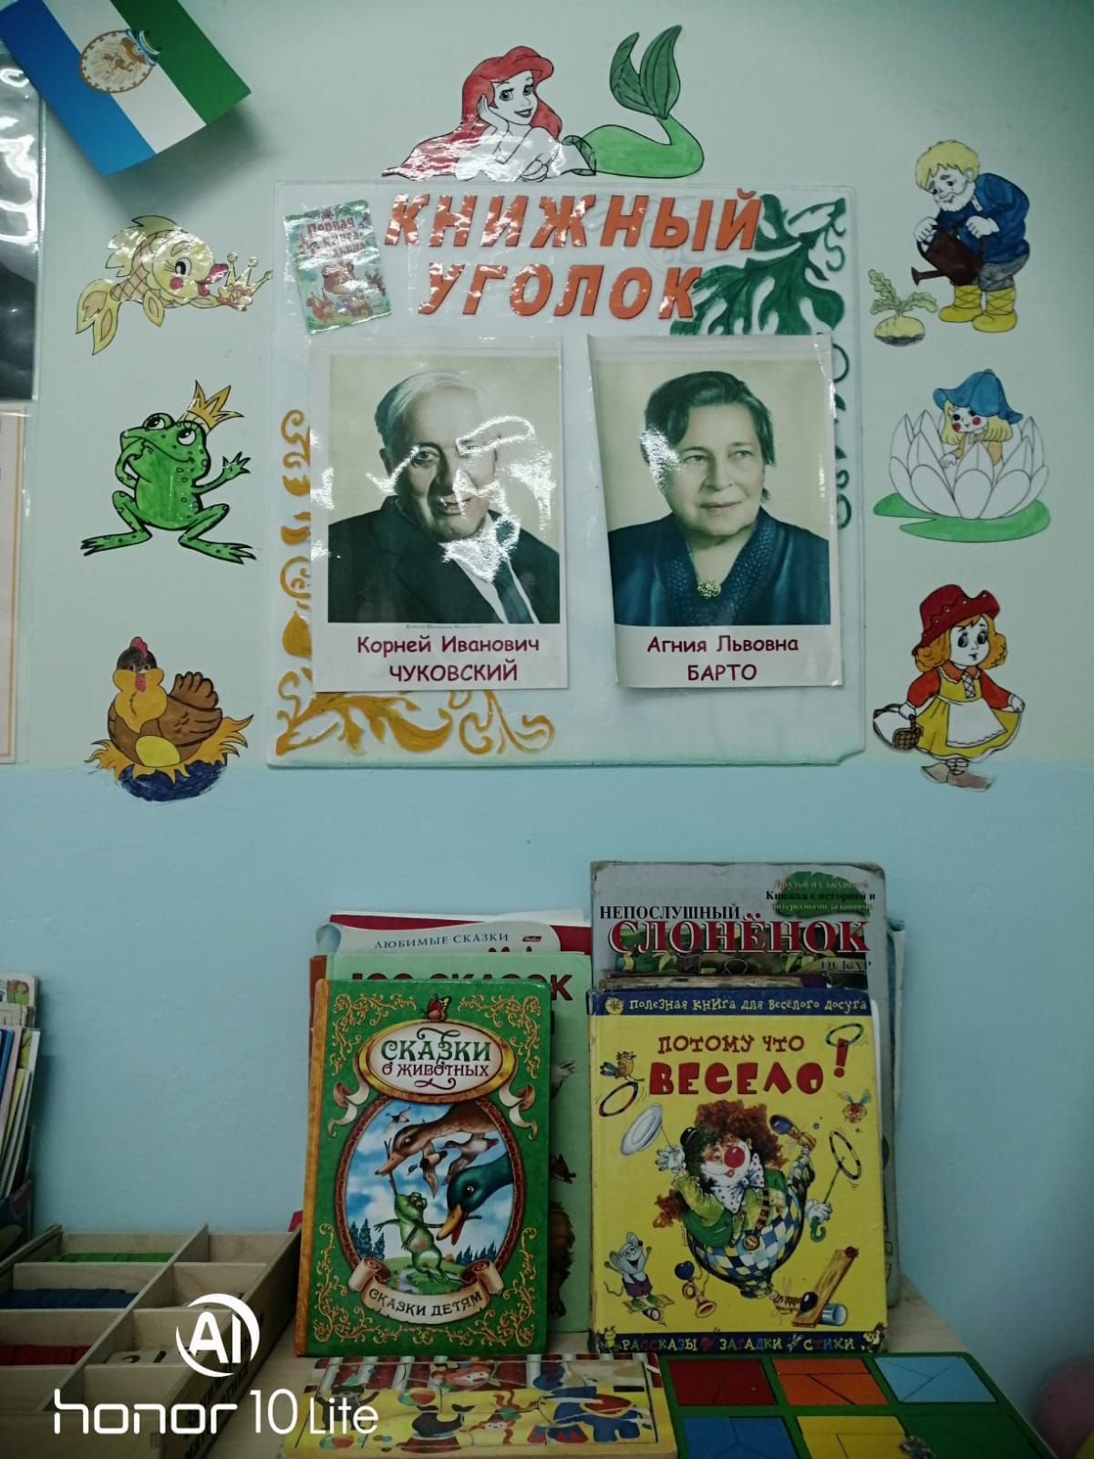
«Центр игры»
Наименование
Настольные игры:
- Игры на составление целого из частей
- Шашки
- Домино
- Игры на установление взаимосвязи между предметами
- Игры для совершенствования грамматического строя
- Логико-математические игры
- Игры с мелким конструктором
Сюжетно-ролевые игры: «Дочки-матери», «Семья», «Магазин», «Больница», «Аптека», «Почта», «Салон красоты», «Зоопарк», «Больница» и др.
Атрибуты для сюжетно-ролевых игр.
Наборы «Маленький доктор», «Салон красоты» …
Детская мебель: стол, стул, кресло, шкаф.
Детская мебель: «Магазин», «Парикмахерская», Двуярусная кровать для кукол», «Кухонный уголок»
Игрушечная посуда.
Куклы в одежде мальчиков и девочек, разных размеров.
Коляски для кукол: летняя и зимняя
Комплекты одежды и постельных принадлежностей для кукол
Машины: грузовые и легковые, спецтранспорт
Касса, весы, калькулятор, счеты, корзина, кошелек.
Кондитерские и хлебобулочные изделия
Набор детских бытовых инструментов
Набор игрушек домашних и диких животных
Наборы игрушек, изображающих птиц, рыб, насекомых
Наборы овощей и фруктов
Предметы-заместители

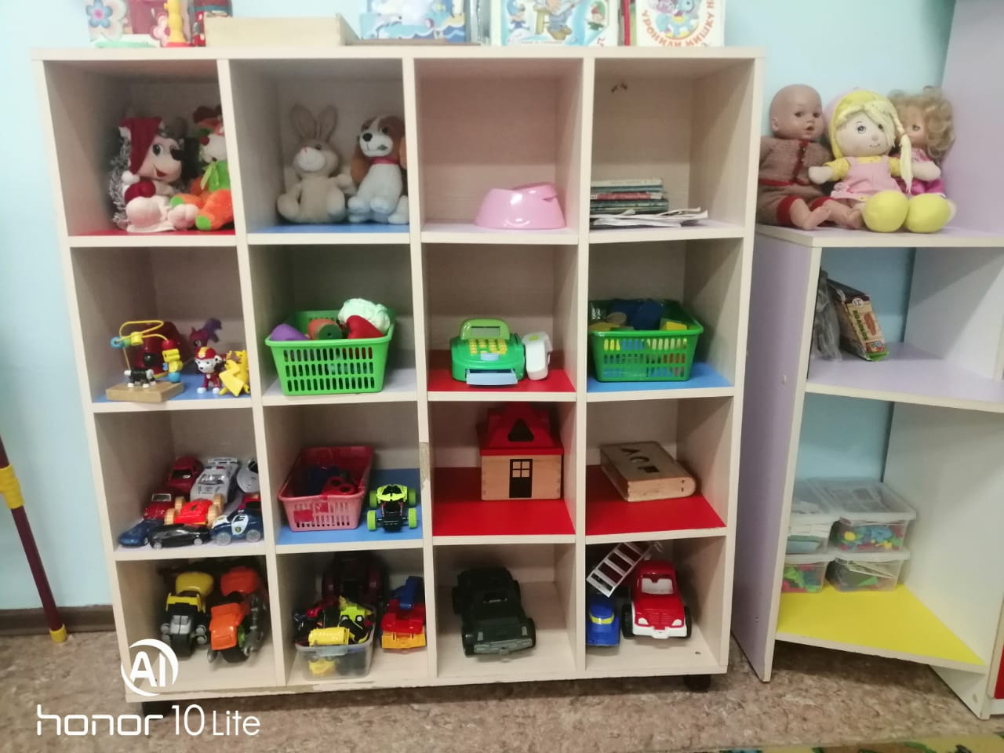
«Центр Грамотейки»
Наименование.
Пособия для воспитания правильного физиологического дыхания: тренажеры, «Мыльные пузыри», надувные игрушки.
Материалы для звуко-буквенного анализа: разноцветные фишки, магниты.
Развивающие игры для совершенствования навыков звукового анализа: «Буквы и звуки», «Слоги и слова», «Продолжи слова» и др.
Демонстрационный материал: плакат «Алфавит», касса букв, наборы: «Азбука на магнитах», «Разрезная азбука»
Материал по познавательно-речевой деятельности:
- Наборы картинок для классификации: виды животных, растений, транспорта и др.
- Наборы «лото»
- Серии картинок: времена года, жизнь животных, виды работ и др.
- Наборы парных картинок на соотнесение (сравнение)
- Иллюстрированные книги и альбомы познавательного характера.

Познавательное развитие
«Центр краеведения и патриотизма»
Наименование.
Российский флаг, герб, портрет Президента РФ и другие символики России
Куклы
Учебник для малышей «Моя Родина- Россия», стихи, скороговорки, рассказы, сказки русского народа
Дидактический материал «Российская армия», «День Победы» и др.
Наглядные пособия «История России», «Истоки патриотизма» и др.
Альбомы-раскраски «Государственные праздники России», «Народные промыслы» и др.
Книги, знакомящие детей с разнообразием древних ремесел, материалами, орудиями…

«Центр экологического восприятия»
Наименование
Растения, требующие разных способов ухода
Инструменты для ухода за растениями: лейка, тряпочка, палочка для рыхления
Календарь природы со сменными карточками чисел, дней недели, месяцев и бланков дневника наблюдений
Библиотека познавательной природоведческой литературы, энциклопедии
Иллюстрации с изображением признаков сезона
Наглядно-дидактический материал: «Природные и погодные явления», «Живая природа», «Живое-неживое», «Времена года» и др.
Альбомы: «Зима», «Осень», «Грибы», «Ягоды», «Насекомые» и др.
Развивающие карточки «Объекты природы», «Деревья», «Рыбы» и др.
Иллюстрации с изображением животных жарких стран и Севера, перелетных, зимующих, кочующих птиц
Природный материал
Иллюстрации наземной, воздушной, наземно-воздушной среды обитания и их представителей
Фигурки диких и домашних животных, птиц, насекомых, водоплавающих
Иллюстрации растений различных мест произрастания
Кормушки и корм для птиц
«Зимний огород» для проращивания луковиц, крупных и мелких семян, цветочных растений.

«Центр занимательной математики»
Наименование.
Игры на развитие ориентировки по схеме, модели, плану.
Игры на составление целого: «Пазлы», «Собери узор»
Игры на составление предметов по нескольким признакам.
Игры на установление последовательности предметов по степени возрастания
Занимательный и познавательный математический материал: рамки-вкладыши, кубики, мозаика и др.
Геометрические плоскостные и объемные фигуры, различные по цвету, размеру
Комплекты цифр и математических знаков для магнитной доски и фланелеграфа
Цветные счетные палочки, счетный материал.
Головоломки
Песочные часы, «Волшебные часы», модели частей суток, времен года, месяцев, дней.
Чашечные весы
Числовые домики
Перекидное табло для устного счета
Раздаточный материал: мелкие предметы, геометрические фигуры и др.
Прописи по математике

Художественно-эстетическое развитие
«Центр творчества»
Наглядно-дидактическое пособие по народному искусству: «Хохлома», «Гжель» и др.
Материалы для рисования: графические и цветные карандаши, бумага разных цветов, трафареты, кисти, подставка для кистей, салфетки из ткани, клеенки, розетки для красок, восковые мелки, фломастеры, акварельные краски, палитра.
Материалы для нетрадиционного рисования: ватные палочки, губки, ватные тампоны, щётки, печатки, трубочки и др.
Материалы для лепки
Материалы для аппликации
Магнитная доска для демонстрации творческих работ детей
Альбомы для раскрашивания
Образцы декоративного рисования, схемы, алгоритмы рисования животных, людей и др.
Фоны разного цвета, размера и формы
Поздравительные открытки с простыми изображениями
Обрезки цветной бумаги, ткани, пуговицы, ленточки, бусины и др.- для самостоятельной творческой деятельности

«Центр строительно-конструктивных игр»
Наименование
Строительные наборы (пластмассовые и деревянные) из кубиков, кирпичиков, пластин, цилиндров и др.
Тематические конструкторы «Городок», и др.
Машины разных размеров, грузовые и легковые
Альбом с образцами, моделями для конструирования
Набор инструментов из фанеры
Набор из мягкого пластика для плоскостного конструирования
Мелкие игрушки для обыгрывания
Мягкие объемные модули
Конструктор «Лего»
Сборно-разборный автомобиль
Разнообразный полифункциональный материал

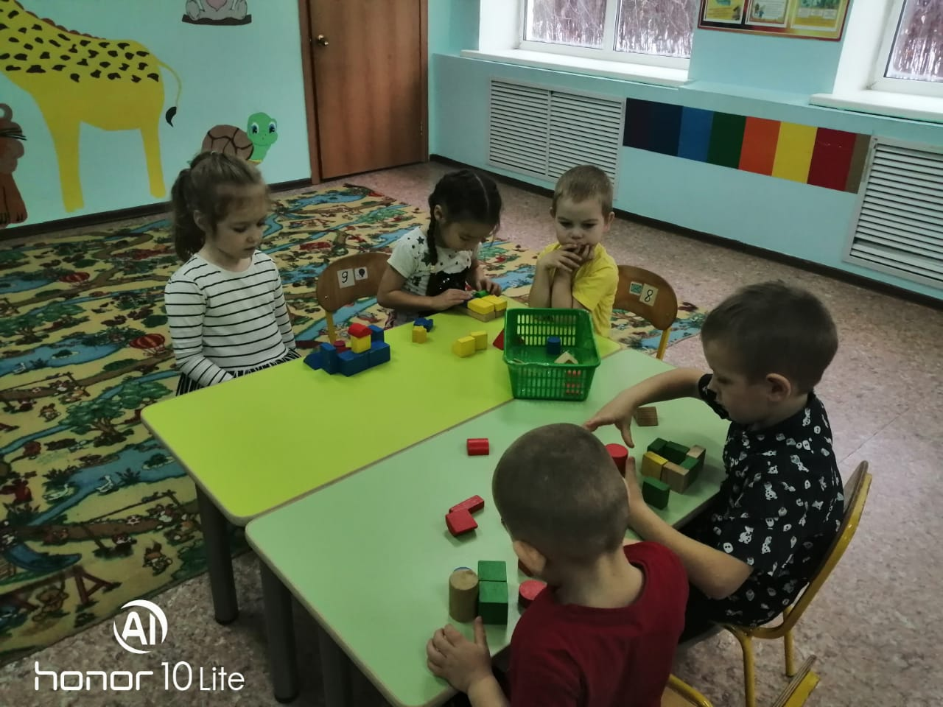
«Центр музыкальной деятельности»
Наименование
Игрушки-музыкальные инструменты: не озвученные, ложки деревянные, погремушки, барабан, бубен и др.
Музыкальные игрушки: шумелки, волчок, молоточки
Магнитофон
Набор шумовых коробочек
Игрушки с фиксированной мелодией (муз. книги)
Аудиозаписи: детские песенки, записи звуковой природы и др.

Физическое развитие
«Физкультурно-оздоровительный центр»
Наименование
Оборудование для прыжков:
- Куб малый
- Скакалки
- Шнур короткий плетенный
Оборудование для катания, бросания, ловли:
- Корзина для метания мячей
- Мяч резиновый
- Обруч малый
- Шарик пластмассовый
Игрушки, стимулирующие двигательную активность:
- Мячи
- конусы
- Скакалки
Дуги, кегли, воротца
Горизонтальная мишень
Кольцеброс
Дарц
Мячики резиновые массажные
Оборудование для спортивных игр

Картотеки
Наименование.
Релаксация и дыхательные упражнения
Игры на сплочение
Игры на развития уверенности в себе
Проблемные ситуации
Игры приветствий для хорошего настроения
Фонематические стишки
Дыхательная гимнастика
Артикуляционная гимнастика
Подвижные игры в группе и на улице
Игры на развитие мелкой моторики рук

Методическая литература
- В.В.Гербова. Развитие речи в детском саду для занятий с детьми
6-7лет (2014 г.)
- Т.С.Комарова. Изобразительная деятельность в детском саду. Подготовительная к школе группа (2014 г.)
- Л.И.Пензулаева. Физическая культура в детском саду. Подготовительная к школе группа (2014 г.)
- Л.В.Куцакова. Конструирование из строительного материала. Подготовительная к школе группа. (2014г)
- О.А.Соломенникова. Ознакомление с природой в детском саду. Подготовительная к школе группа. (2014г)
- О.В.Дыбина. Ознакомление с предметным и социальным окружением. Подготовительная к школе группа. (2014г)
- И.А.Помораева, В.А.Позина. Формирование элементарных математических представлений. (2014г)
- Е.В.Колесникова. Математика для детей 6-7 лет. Методическое пособие. (2015г)
- Т.Г.Казакова. Развивайте у дошкольников творчество.
- И.А.Лыкова. Изобразительная деятельность в детском саду. Подготовительная к школе группа.
- О.А.Сафонова. Конструирование из бумаги.
- Н.Г.Зеленова. Мы живем в России. Подготовительная к школе группа.
- Е.И.Шаламова. Методическая работа с кадрами по патриотическому воспитанию.
- О.А.Скоролупова. Тематическое планирование воспитательно-образовательного процесса в дошкольных образовательных учреждениях.
- Н.Е.Веракса,Т.С.Комарова, М.А.Васильева. Комплексные занятия. Подготовительная к школе группа.
- Г.Я.Затулина. Конспекты комплексных занятий по развитию речи в подготовительной к школе группе.
- С.Н.Николаева. Юный эколог. Система работы в подготовительной к школе группе детского сада.
- О.Л.Князева, М.Д.Маханева. Приобщение к истокам русской народной культуры.
- О.С.Ушакова. Развитие речи детей 6-7 лет.
- Организация деятельности детей на прогулке / авт.-сост. В.Н. Кастрыкина, Г.П. Попова. – Волгоград: Учитель, 2013

- Пензулаева Л.И. Подвижные игры и игровые упражнения с детьми
  - лет. – М.: Гуманит. изд. центр ВЛАДОС, 2001
- Помораева И.А., Позина В.А. Занятия по формированию
элементарных математических представлений в подготовительной группе детского сада: Планы занятий. – М.: Мозаика – Синтез, 2010
- Прохорова Г.А. Утренняя гимнастика для детей 2-7 лет. – М.: Айрис-пресс, 2004
- Реуцкая О.А. Логические задачи для непоседливых детей:
сниженный уровень внимания, гиперактивность, повышенная тревожность / О.А. Реуцкая. – Ростов н/Д: Феникс, 2012
- Свирская Л. Работа с семьей: необязательные инструкции. Методическое пособие для работников дошкольных образовательных учреждений. Издание 2-е, дополненное. – М.: Фирма «ЛИНКА-ПРЕСС», 2008
- Сенсорное воспитание в детском саду: Пособие для воспитателей / Под ред. Н.Н. Поддьякова, В.Н. Аванесовой. – 2-е изд., испр. и доп. – М.: Просвещение, 1981
- Соломенникова О.А. Занятия по формированию элементарных экологических представлений в подготовительной к школе группе ср. – М.: Мозаика–Синтез, 2010
- Утренняя гимнастика под музыку. Пособие для воспитателя и муз. руководителя дет. сада. (Из опыта работы) – М.: Просвещение, 1977
- Формирование коллективных взаимоотношений детей подготовительной к школе группе дошкольного возраста. – М.: Просвещение, 1967
- Шорыгина Т.А. Беседы о правилах дорожного движения с детьми 5-8 лет. – М.: ТЦ Сфера, 2011

